**UNINPAHU – Institución Universitaria.**

**Ingeniería de Software**

**20 comandos VirtualBox (Linux)  
DevOps**

**Taller 3.**

**Oscar Fabián Alfonso Cruz**

**Inicializando máquina virtual.**

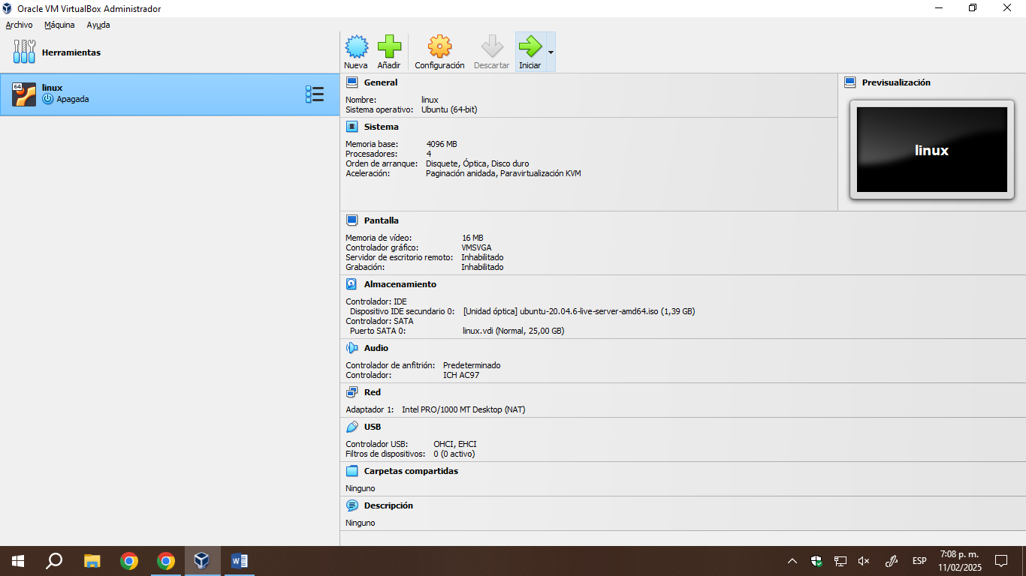

Comandos:

1. VBoxManage list vms (Lista todas las maquinas virtuales).
2. VBoxManage list runningvms (Lista las máquinas virtuales en ejecución)
3. VBoxManage startvm "Nombre_VM" --type headless (Inicia la máquina virtual en modo headless, sin interfaz gráfica).
4. VBoxManage controlvm "Nombre_VM" poweroff (Apaga una máquina virtual inmediatamente)
5. VBoxManage createvm --name <nombre> --register (Crea una maquina virtual y la registra automáticamente en VirtualBox)
6. VBoxManage controlvm "Nombre_VM" acpipowerbutton (Apaga una máquina virtual de forma segura (ACPI, como un apagado normal).
7. VBoxManage controlvm "Nombre_VM" reset (Reinicia una maquina virtual abruptamente).
8. VBoxManage snapshot "Nombre_VM" take "Nombre_Snapshot" (Toma una instantanea de la máquina virtual).
9. VBoxManage snapshot "Nombre_VM" restore "Nombre_Snapshot" (Restaura una instantánea guardada).
10. VBoxManage clonevm "Nombre_VM" --name "Nueva_VM" –register (Clona una máquina virtual esxixtente).
11. VBoxManage modifyvm "Nombre_VM" --memory 4096 (Cambia la cantidad de memoria RAM asignada).
12. VBoxManage modifyvm "Nombre_VM" --cpus 2 (Cambia el nuemro de CPUs asignadas).
13. VBoxManage storagectl "Nombre_VM" --name "SATA Controller" --add sata (Agrega un controlador SATA a la máquina virtual).
14. VBoxManage storageattach "Nombre_VM" --storagectl "SATA Controller" --port 0 --device 0 --type hdd --medium "/ruta_a_disco.vdi" (Adjunta un disco duro virtual a la maquina virtual).
15. VBoxManage storageattach "Nombre_VM" --storagectl "IDE Controller" --port 0 --device 0 --type dvddrive --medium "/ruta_a_iso.iso" (Monta una imagen ISO como unidad de DVD).
16. VBoxManage unregistervm "Nombre_VM" –delete (Elimina una maquina virtual y sus archivos asociados).
17. VBoxManage showvminfo "Nombre_VM" (Ver la confirguracion completa de una maquina virtual).
18. VBoxManage modifyvm "Nombre_VM" --vrde on (Habilita el acceso remoto a la máquina virtual (VRDP).
19. VBoxManage guestcontrol "Nombre_VM" run --exe "/ruta/a/programa.exe" (Ejecuta un comando dentro de la maquina virtual).
20. VBoxManage extpack install "/ruta_a_extension.vbox-extpack" (Instala un paquete de extensión en VirtualBox.